Урок 13

Тема: Разнообразие пиктограмм.

Цели урока:
- расширить представление детей о пиктограммах,
- дать первичные представления о программе и программировании.

План урока:
- Ответы на вопросы.
- Разнообразие пиктограмм.
- Программирование.
- Что мы узнали.
- Физминутка.
- ПрактикумП.
- Инструктаж работы за компьютером.
- ПрактикумК.
- Задание.
- Итог урока: «Что мы узнали?»

Работаем по учебнику с использованием презентации, поэтому перед началом урока следует открыть:
- урок 13 учебника,
- презентацию.

Слайд 1. Тема урока: «Разнообразие пиктограмм».

Слайд 2.
- Ответы на вопросы
Работаем по учебнику. Ответим на 4 вопроса:
- Что такое пиктограмма?
- Что такое пиксель?
- Как называется и как работает клавиша Del?
- Как называется и как работает клавиша BS?

Слайды 3-4. Что будем изучать?
Хролик и Буквоед обсуждают, что разговор о пиктограммах необходимо продолжить и обсудить, где и какие встречаются пиктограммы. При этом Буквоед вспоминает слово «программа», и спрашивает Хролика, не являются ли «пиктограмма» и «программа» родственниками? Отнюдь не «похожесть» программы на пиктограмму служит нашему знакомству с новым понятием – программой. Хролик обещает пригласить главного знатока Роботландии в области программирования – Кукарачу.

Учебник
- Разнообразие пиктограмм
Разговор о пиктограммах не сложен: мы расширяем знакомство детей с пиктограммами, использующимися на упаковках товаров, в здании вокзала, со спортивными пиктограммами. Знание именно этих пиктограмм будет проверено в Зачёте.

Следует прокомментировать каждую представленную пиктограмму. Взрослым картинки очевидны, однако дети не всегда знают слова, соответствующие тому или иному изображению.

- Программирование
Представляет новый раздел нашего курса герой Роботландии – Кукарача.

Важнейший момент – введение понятия «программа» через понятие «алгоритм». Используемый пример получения слова «лис» из слова «лиса» пока лучше использовать без непосредственной демонстрации исполнителя РС-1, а только как продолжение выполняемых упражнений по редактированию текста с помощью команд, аналогичных клавишам клавиатуры. С точки зрения этих упражнений – пример прост. С точки зрения управления исполнителем РС-1 пример, предполагающий 2 команды с изменённым параметром, пока достаточно сложен. Поэтому лучше разнести две вещи: объяснение сути понятия «программа» и объяснение работы исполнителя.

Слайд 5
- Что мы узнали
Пиктограммы можно встретить на улицах, вокзалах, стадионах, фактически везде.
Программа — это алгоритм, записанный на языке робота.

Слайд 6
- Физминутка «Глаза и пальцы».
Эта физминутка – это упражнения для глаз. Следим глазами за кончиками пальцев рук. Главное условие – голову держать неподвижно. Исходное положение: руки вытянуты вперёд, смотрим вперёд. Задача: глаза следят за кончиками пальцев движущихся рук (или одной рукой).
- Правая рука отводится вправо и возвращается в исходное положение. Взгляд следит за правой рукой.
- Левая рука отводится влево и возвращается в исходное положение. Взгляд следит за левой рукой.
- Обе руки вверх. Взгляд – за руками. Возвращаемся в исходное положение.
- Обе руки вниз. Взгляд – за руками. Возвращаемся в исходное положение.
Можно повторить эти четыре движения несколько раз.
- Руки вращаются по кругу, глаза следят за движением рук. Направление вращения изменяем.
Повторяем вращения несколько раз.
- Нарисовали руками, например, восьмёрку, глазами отследили движение рук.
Голова при этом неподвижна!
А теперь – наоборот: руки на поясе, покрутили головой, в одну и в другую сторону.

Слайды 7-9
- ПрактикумП
Для подготовки к работе с исполнителем РС-1 предлагаются задания, аналогичные первым четырём заданиям ПрактикумаК.

лист| – лис
котёл| – кот
|экран – кран
|победа – еда

Карточки готовятся в специальном варианте (отдельные буквы и части слов), складываются в конверт:
лис+т,
кот+ё+л,
э+кран,
п+о+б+еда.

Команды для выполнения:
BS 1
BS 2
Delete 1
Delete 3

Для выполнения необходимо:
- сложить слово,
- используя карандаш (или ручку) в качестве курсора, выполнить команды по заданию. По командам BS или Delete удаляем буквы из слова.
- прочитать полученное слово.

Этот практикум не сложен для детей, хорошо понявших работу команд BS и Delete. И особенно полезен для тех, кто чувствует себя пока не очень уверенно.

Учебник
- Инструктаж работы за компьютером
Теперь предстоит очень ответственный момент: знакомство с интерфейсом исполнителя РС-1. Для урока приготовлено 12 заданий на программирование, которые выстроены для последовательного знакомства с особенностями этой программы и параллельного выполнения постепенно усложняющихся заданий.
Основных практикумов 6, дополнительных также 6.

Сначала следует показать детям, что инструкция по работе с исполнителем всегда «под руками», находится непосредственно под заголовком практикума «Программирование».

Далее обращаем внимание на основные части: Дано, Надо, Программа, Пуск, Выполнение, Сброс, поле для записи текста, помогающее решать задачу.
Первые четыре задания содержат только одну команду, но выполняя их, мы знакомим детей с разными вариантами команд (BS, Delete), с возможностью разного количества повторений.
Редактирование команды и параметра происходит последовательно:

Номер практикума | Исходное слово | Результат | Команда | Комментарий
001 | лист| | лис| | BS 1 | редактируем только команду
002 | котёл| | кот| | BS 2 | редактируем команду и параметр
003 | |экран | |кран | Del 1 | редактируем только команду
004 | |победа | |еда | Del 3 | редактируем команду и параметр

Следующие задания требуют добавления второй команды (строки), для этого используется треугольник справа от поля с количеством повторений команд. Сразу же необходимо показать обратное действие – удаление неверно набранной команды (строки), крестик справа от треугольника.

Номер практикума | Исходное слово | Результат | Команда
005 | |риск | рис| | → 3  Del 1
006 | |леска | лес| | → 3  Del 2

Таким образом, интерфейс осваивается последовательно:
001 – учимся выбирать команду,
002 – закрепляем и переносим освоенный навык на параметр,
003 и 004 – закрепление с другой командой,
005 и 006 – учимся добавлять новую команду.

Дальнейшие практикумы (дополнительные) – более сложные задания, выстроенные по количеству необходимых команд для выполнения. При этом важно обратить внимание детей на положение курсора в начале задания и в требуемом результате.

Номер практикума | Исходное слово | Результат | Пример команд | Количество команд
007 | экран| | |кран | ← 4  BS 1 | 2
008 | |липучка | липа | → 3  Del 3 | 3
009 | |таракан | рак| | Del 2  → 3  Del 2 | 3
010 | капуста| | куст | BS 1  ← 3  BS 2 | 3
011 | листопад| | лиса| | BS 1  ← 1  BS 3  → 1 | 4
012 | |картофель | роль| | Del 2  → 1  Del 1  → 1  Del 2  → 2 | 6

Порядок выполнения задания может различаться.

Вариант 1
Ставим курсор в исходное положение поля для записи текста.
Выполняем нужные действия и описываем их программой.
Запускаем, когда все сделано.
Вариант 2
Решаем, какая команда необходима первой. Задаём первую команду. Запускаем программу на выполнение. Получаем Незнайку и результат выполнения одной команды.
Добавляем еще одну команду в программу. Опять запускаем Программу на выполнение. Программа выполнится полностью, с начала. Но, пока она не решена, результатом опять будет Незнайка.
И так продолжаем до решения задачи. В итоге получим Профессора.
Именно второй вариант «заставил» выдвинуть версию: Незнайка, видя, что первоклассники осваивают компьютер, решил не отставать от детей и научиться программировать. РС-1 учит его, а мы помогаем Незнайке получить звание Профессора.

Слайд 10
- ПрактикумК
Порядок выполнения работ следующий:
- Зачёт (по пиктограммам)
- Практикумы 1 – 6: обязательные.
- Практикумы 7 –12: дополнительные.

Слайд 11
- Задание
- Выполнить основные практикумы и, по возможности, дополнительные.
- По желанию выдавалось дополнительное письменное задание. Оно содержит набор пар: исходное и конечное слово. Для каждой пары необходимо записать команды, преобразующие исходное слово в конечное.
Команды следует записывать аналогично исполнителю РС-1: сначала команда, затем количество повторений.

Методика работы в среде исполнителя РС-1
Работа с РС-1 — это настоящее программирование, деятельность, которая требует абстрактного мышления — ведь программист кодирует действия исполнителя, прокручивая их в своей голове в момент написания программы.
Поможем нашим ученикам овладеть таким сложным мысленным моделированием при помощи методики, описанной ниже.
План работы с исполнителем РС-1
- Алгоритм
Продумываем и озвучиваем алгоритм работы, необходимый для решения задачи.
- Выполнение алгоритма в командном режиме
Выполняем алгоритм в «поле для записи текста», моделируя вручную работу исполнителя.
- Программирование и отладка
Записываем программу, причём чередуем построение команд с запуском: записали 1–2 команды, запустили, если всё работает правильно (в соответствие с нашим алгоритмом), записываем следующие 1–2 команды (ориентируясь на последнюю запись в протоколе «Выполнение») и снова выполняем запуск. Если видим в протоколе проблемы выполняем процедуру Исправление ошибок.
Исправление ошибок
Если фрагмент работает неверно, ищем и исправляем ошибку, не нажимая кнопку Сброс. Для поиска ошибок анализируем написанный код и протокол выполнения программы по шагам (поле «Выполнение»).
Проиллюстрируем описанный план работы на следующем простом задании.
Практикум 7
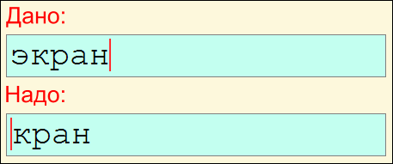
- Алгоритм
Начинаем с алгоритма, с общего плана предстоящей работы:
  - Перемещаем курсор к первой букве слова.
  - Стираем первую букву слова.
При составлении алгоритма не используем команды исполнителя. Описываем шаги на русском языке, стараясь первым словом в описании шага ставить глагол — действие.
- Выполнение алгоритма в командном режиме
Входим в «поле для записи текста», расположенное внизу среды исполнителя, устанавливаем курсор так, как показано в «Дано»
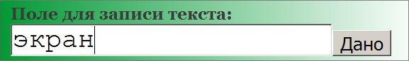
и вручную выполняем написанный алгоритм:
  - Перемещаем курсор к первой букве слова. Замечаем (считаем), что пришлось 4 раза нажать клавишу ВЛЕВО.
  - Стираем букву, нажимая BS (1 раз).
- Программирование и отладка
Теперь составляем программу:
  - Сделали ошибку, забыли, что нажимали 4 раза клавишу ВЛЕВО.
  - 
Запускаем, видим, что получилось неправильно:
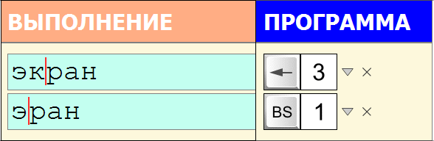
Не нажимаем кнопку Сброс! Это не по-программистки (не по-кукарачински)!
Ищем ошибку.
- Исправление ошибок
Размышляем. Почему пропала не та буква?
Неможно понять! Сложно! Надо нажать кнопку Сброс и написать программу заново, тогда, наверное, она заработает!
КАРАУЛ!!! КУКАРАЧА ЗАПРЕЩАЕТ НАЖИМАТЬ СБРОС ПРИ ОТЛАДКЕ ПРОГРАММЫ!!!
Как же быть?
Смотрим протокол выполнения программы по шагам. Обнаруживаем, что исполнитель не дошел до нужной буквы, поэтому удалению подверглась вторая, а не первая буква слова. Исправляем в первой команде параметр 3 на 4. Запускаем программу и любуемся верным решением:
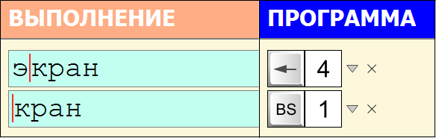
Проверим, как работает наш методический план на более сложной задаче.
Практикум 11
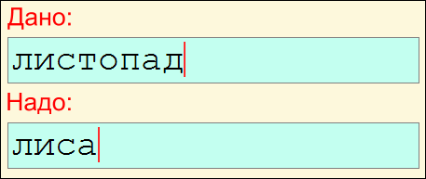
- Алгоритм
  - Удаляем д.
  - Перемещаем курсор за а.
  - Удаляем топ.
- Выполнение алгоритма в командном режиме
Входим в «поле для записи текста», расположенное внизу среды исполнителя, устанавливаем курсор так, как он стоит в «Дано»
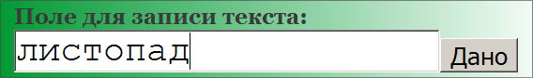
и вручную выполняем написанный алгоритм:
  - Удаляем букву слева от курсора, нажимая BS 1 раз.
  - Перемещаем курсор влево на один символ.
  - Удаляем 3 буквы слева от курсора, нажимая BS 3 раза.
- Программирование и отладка
Написали две команды:
  - 
Запустили. Пока всё правильно. Удалена последняя буква д и курсор перемещён за а:
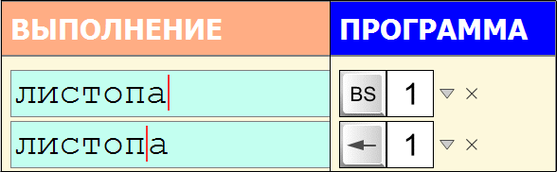
Ориентируясь на последний шаг протокола выполнения, продолжаем программирование. Теперь надо удалить топ.
  - Сделали ошибку, забыли, что Del удаляет справа от курсора.
Запускаем, видим, что получилось неправильно:
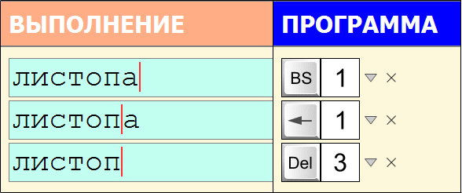
Ищем ошибку.
- Исправление ошибок
Смотрим последний шаг протокола выполнения программы и последнюю команду. Первые два шага мы уже проверяли, в них ошибок нет.
Догадываемся, исправляем ошибку, запускаем и видим… Студента:
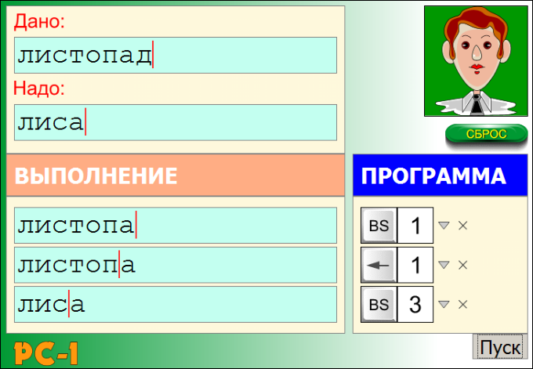
Что такое, почему не Профессор?
Ах, да! Курсор после выполнения должен стоять за концом слова. Нужна ещё одна команда:
  - 
Студент может появиться и тогда, когда программа не оптимальная. В этом случае желательно найти более короткое решение.

Об открытом варианте исполнителя РС-1
Начиная с этого урока, дети начинают осваивать программирование исполнителя РС-1. При этом задания «зашиты» в каждом практикуме, и их невозможно менять.
Однако в теме 6, рядом с уроком 26, расположен «открытый» вариант исполнителя.
«Открытый» РС-1 позволяет формировать новые задания.
Учитель может использовать открытый РС-1 для создания новых заданий, в частности, на следующем занятии можно продемонстрировать решение любого задания, выданного для письменного решения.
Кроме того, «открытый» РС-1 позволяет получить текстовый файл для распечатки составленного решения.
Рекомендовать ученикам осваивать и использовать «открытый» РС-1 имеет смысл только после уверенного освоения работы с исполнителем в «закрытом» варианте.
Это можно сделать по-разному:
- предложив самостоятельно освоить «открытый» исполнитель в процессе создания и решения конкретного задания (если у детей есть учебник дома), в этом случае не исключается помощь взрослых;
- включив освоение нового варианта исполнителя (как работу по инструкции) в конкурсные задания. В этом случае задаётся исходное и конечное слово, положение курсора. Показывается, где расположен исполнитель (тема 6) и инструкции к нему (там же). Дети самостоятельно разбираются в работе нового РС-1, создают задание, решают его и получают распечатку решения на экране.
Так как работа по инструкции непосредственно связана с достаточно хорошим навыком чтения, использование «открытого» варианта РС-1 можно рекомендовать на уроках повторения первой части Азбуки (например, в начале следующего года обучения).
Слайд 12
- Итог урока: «Что мы узнали?»

